Dove andiamo in vacanze?

Komparativ

Am Ende dieser Unterrichtseinheit wirst du...

... einen Test erstellen, um herauszufinden, an welchem von vier vorgeschlagenen italienischsprachigen Orten man seine nächsten Ferien verbringen will.

Lernziele
- Ich verstehe schriftliche Aussagen von Jugendlichen zu ihrem Lieblingsferienort in mehreren Sprachen und kann meine persönliche Meinung dazu sagen.
- Ich kenne die Regeln des Komparativs auf Italienisch, kann sie mit denen in anderen Sprachen vergleichen und anwenden.
- Ich kann verschiedene Verkehrsmittel und Ferienunterkünfte vergleichen, eine Wahl treffen und diese begründen.
- Ich kann zu einem Ort Aktivitäten, Sehenswürdigkeiten und Restaurants im Internet recherchieren und diese schriftlich und mündlich mit anderen Orten vergleichen.

ÜBERSICHT ZUR UNTERRICHTSEINHEIT

PHASE | INHALT/THEMA | DAUER
1 | Il mio posto di vacanze preferito  Mehrsprachige Aussagen von Jugendlichen zu welcher Art von Ferien sie mögen verstehen und Stellung nehmen. | 10’
2 | La mia città svizzera è più interessante che la tua  Komparativ in mehrsprachigen Tabellen vergleichen und Ähnlichkeiten sowie Unterschiede zwischen den Sprachen feststellen.  Sich über Lieblingsorte in der Schweiz austauschen. | 30’
3 | In autobus o in treno? Albergo o appartamento?  Verkehrsmittel und Unterkunftstyp schriftlich und mündlich mit Hilfe des Komparativs vergleichen und zu zweit eine Wahl treffen. | 25’
4 | Vorrei andare a/in...  Nachricht zu Aktivitäten und Sehenswürdigkeiten am Lieblingsort verschicken und mit anderen vergleichen. | 35’
5 | Compito finale  Ein Test erstellen, um herauszufinden, welcher Ferientyp man ist und an welchen Orten im spanischsprachigen Raum man Ferien machen würde.  Presentazione | 45’  40’
6 | Autovalutazione | 5’
Soluzioni
Materiale e Links

- IL MIO POSTO DI VACANZE PREFERITO

Du planst mit einem italienischsprachigen Freund/einer italienischsprachigen Freundin, der/die seit kurzem in der Schweiz lebt und nur wenig Deutsch kann, eine einwöchige Reise an wenig bekannte Orte in Italien und im Tessin zu machen. Auf dem Internetforum «Visitare posti sconosciuti in Italia» findet ihr Einträge von sieben Jugendliche aus verschiedenen Ländern über ihre Lieblingsorte.

1.a. Lies die Texte. Welcher dieser Orte entspricht dir am meisten? Welcher am wenigsten? Nummeriere sie, beginnend bei 1 für deinen Lieblingsort. Zeichne sie auf google maps oder einer anderen Karte ein.

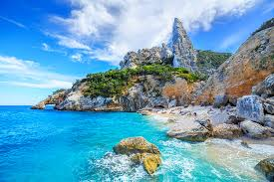   I really like Cala Goloritzè in Sardinia. This place is less famous than the Costa Smeralda but it is more beautiful. The place is as restful as expected. |  | 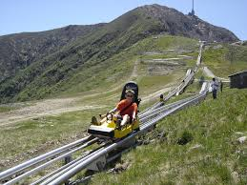   Les attractions sportives sur le mont Tamaro sont plus intéressantes que sur les autres montagnes tessinoises.
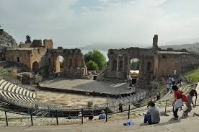   En Sicile, il y a autant de monuments anciens que dans la capitale. La ville de Taormina est cependant moins touristique que Rome. | 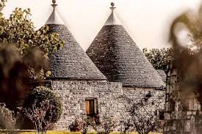   La Puglia è una regione molto romantica. Per me Alberobello è molto più rilassante che stare in spiaggia con tanti turisti. | 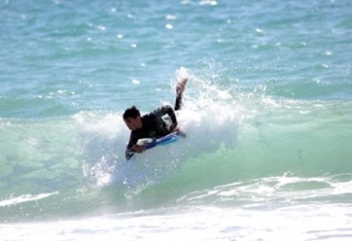   Ich gehe regelmässig in Portovenere surfen. Der Wind an der ligurischen Küste ist genau so stark wie am Atlantik und die Wellen sind höher als anderswo in Italien.
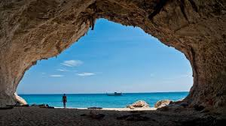   Le spiagge della Sardegna sono tanto belle quanto le spiagge dei Caraibi, ma sono meno lontane e più belle di quelle sull’Adria come Rimini e Riccione. |  |  Milano è la mia città preferita in Italia. È una città importante per la moda ma è meno conosciuta di Parigi o Londra.

1.b. Arbeitet zu zweit. Diskutiert darüber, welche der Orte euch am meisten und welche am wenigsten gefallen und begründet dies. Haltet eure Entscheidung in zwei Sätzen fest.

Il mio posto preferito è ……….………………….…….…. perché ……….………………….………….
Il posto che non mi piace è ……….……………….……. perché ….……….…………….…………..…
I due posti che vogliamo visitare sono ……….….…………..…………. e ………………….………...
perché..……………….……..……………….………………..…………………..……………………...…….

- LA MIA CITTÀ SZIZZERA È PIÙ INTERESSANTE CHE LA TUA

Ihr redet über eure Lieblingsorte in der Schweiz und vergleicht sie.

2.a. Schreib vier Schweizer Orte (wenn möglich mit italienischem Namen) auf, welche dir gut gefallen und die einem der folgenden Ferientypen entsprechen:

tipo sportivo tipo benessere (Wellness)
tipo culturale tipo camminate (Wanderungen)
tipo gastronomico tipo scoperte (Entdeckungen)
tipo festaiolo (Partygänger) tipo spiagge (Strände)

Es.: «Sono il tipo «benessere» e perciò mi piace andare a Rheinfelden per fare i bagni al Sole Uno.»

2.b. Stellt eurem/r Klassenkameraden/in eure Wahl vor. Findet ihr einen gemeinsamen Ferientyp oder einen gemeinsamen Ort?

2.c. Unterstreicht in den Aussagen der sieben Jugendlichen in der Übung 1.a. die Komparativformen und schreibt sie in die richtigen Felder der Tabelle.

 | Deutsch | English | Français | Italiano
+
-
=

2.d. Halte die Regel für die drei Komparativformen im Italienisch hier fest.

Wie bildet man die drei Komparativformen im Italienisch? Welche anderen Fremdsprachen sind bei jeder der drei Formen ähnlich und hilfreich? Schreibe diese hier auf.

........................................................................................................................................................
........................................................................................................................................................
........................................................................................................................................................
........................................................................................................................................................
.......................................................................................................................................................
Achtung: Die Adjektive beim italienischen Komparativ müssen angeglichen werden (singular/plural, männlich/weiblich). Bsp: Le spiagge sono più belle delle montagne.

2.e. Lies die folgenden Komparativsätze aus Übung 1.a. nochmals genau. Was beobachtest du bei den Komparativformen? Es handelt sich um eine italienische Eigenheit beim Komparativ, die in den anderen Sprachen so nicht vorhanden ist, und im Italienischen nur in seltenen Fällen vorkommt.

- Il vento qui è meno forte che sulla costa dell’Atlantico.
- Le spiagge sono più belle delle montagne.
- Le spiagge in Sardegna sono meno turistiche di quelle a Rimini.
- Le attrazioni sportive sono più interessanti che in altri luoghi.
- Taormina è più piccola di Roma.
- Nuotare è più bello che stare solo in spiaggia, se sei un tipo sportivo.

Besonderheit bei der Komparativform im Italienischen:

........................................................................................................................................................
........................................................................................................................................................
........................................................................................................................................................
........................................................................................................................................................

- IN AUTOBUS O IN TRENO’ ALBERO O APPARTAMENTO?

Ihr müsst euch entscheiden, welches Verkehrsmittel ihr nach Italien nehmt. Im Forum «Visitare posti sconosciuti in Italia» findet ihr auch eine Rubrik «mezzi di trasporto», wo die Transportmittel in verschiedenen Sprachen verglichen werden.

3.a. Bilde aus den Elementen Komparativsätze in den verschiedenen Sprachen und schreibe sie auf. Vergleiche sie dann mit den Lösungen.

Nützliche Ausdrücke: prendere il treno, l’aereo, la bici, la moto, la nave (Schiff)
viaggiare in treno, aereo,
andare a piedi (zu Fuss gehen)

- avión vs. tren  rápido +  cómodo - | Viajar en avión es más rápido que tomar el tren. Pero el avión es menos cómodo que el tren.
- voiture vs. train  confortable +  cher = | ...............................................................................................................  ...............................................................................................................
- car vs. bike  fast +  healthy - | ...............................................................................................................  ...............................................................................................................
- zu Fuss vs. Fahrrad  umweltfreundlich =  ökonomisch + | ...............................................................................................................  ...............................................................................................................
- avion vs. hélicopère  rapide =  bruyant - | ...............................................................................................................  ...............................................................................................................
- motorbike vs. bus  individual +  ecological - | ...............................................................................................................  ...............................................................................................................
- moto vs. barco  aventuroso =  ecológico + | ...............................................................................................................  ...............................................................................................................
3.b. Diskutiert zu zweit, mit welchem Verkehrsmittel ihr nach Italien reisen wollt und welches Transportmittel ihr vor Ort verwenden wollt. Vergleicht mündlich die verschiedenen Möglichkeiten. Verwendet dafür den Komparativ und verschiedene Sprachen.

Bsp.: Vorrei andare in auto perché è più flessibile e comodo del treno.
Je veux prendre le train parce qu’il est plus écologique que l’avion.

3.c. Arbeitet zu zweit und folgt dabei dem Tandembogen, bei dem es um verschiedene Unterkünfte geht. Persona A und Persona B wechseln sich immer ab. Deckt dabei die Spalte des/der Anderen zu und gebt ein Feedback zur Lösung. Zum Schluss ergänzt ihr den Dialog mit je einem weiteren Vergleich und kommt zu einer gemeinsamen Lösung.

Persona A | Persona B
Vorrei andare all’albergo perché…  albergo vs. appartamento  + comodo | Soluzione di A:  Vorrei andare all’hotel perché è più comodo dell’appartamento.
Soluzione di B:  Sì, però l’albergo è meno grande dell’appartamento. | Sì, però…  hotel vs. appartamento  - grande
Non sono d’accordo perché…  check-in appartamento vs albergo  - flessibile | Soluzione di A:  Non sono d’accordo perché il check-in nell’appartamento è meno flessibile che in un albergo.
Soluzione di B:  A me piace anche il campeggio perché dormire nella tenda è meno caro che in un appartamento. | A me piace anche il campeggio perché dormire…  tenda (Zelt) vs. appartamento  - caro
No, il campeggio non mi piace perché…  campeggio vs. appartamento e hotel  + rumororo (lärmig) | Soluzione di A:  Il campeggio non mi piace perché è più rumoroso (lärmig) dell’appartamento e dell’hotel.
Soluzione di B:  Hai ragione, ma la tenda è più individuale dell’appartamento. | Hai ragione ma…  tenda vs. appartamento  + individuale
Cosa ne dici del couchsurfing ?  Couchsurfing vs. campeggio  simpatico = | Soluzione di A:  Il couchsurfing è simpatico quanto (come) il campeggio..
… | ….
… | …

- VORREI ANDARE A/IN…

Leider könnt ihr aus Zeitgründen nur einen der zwei ausgewählten Orte in Italien besuchen und seid euch nicht einig. Nun gilt es, den anderen zu überzeugen.

4.a. Schreibe eine Mail an deine/n Klassenkameraden/in über Aktivitäten, Restaurants, Sehenswürdigkeiten zu einem der beiden gewählten Orte (Übung 1.b.) um ihn/sie davon zu überzeugen. Such die Informationen im Internet und notiere sie stichwortartig.
Beginne deine Mail mit einer Anrede und fahre mit «Vorrei andare a/in* ................» fort. Verwende mindestens drei Vergleiche.

* Zur Erinnerung für die Verwendung der richtigen Präposition:
andare a (città e luoghi piccoli) vs. andare in (regioni, paesi e isole grandi)

4.b. Lest die Mail des/r Klassenkameraden/in. Wer ist überzeugender? Einigt euch auf eine Destination.

4.c. Mach einen der beiden Tests der Migros-Webseite, um herauszufinden, welcher Ferientyp du bist.

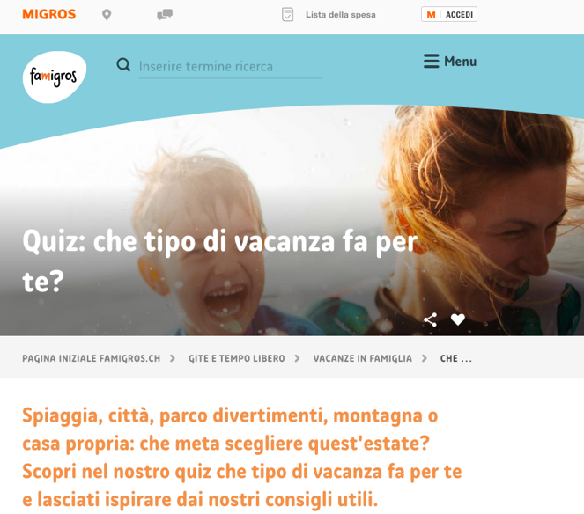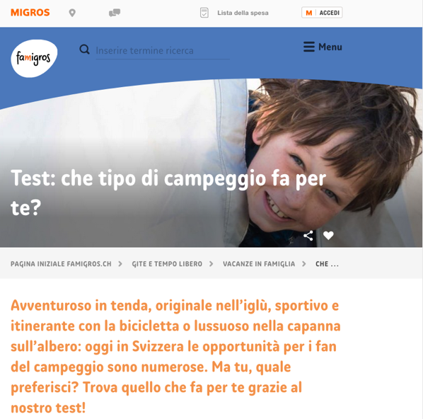

https://famigros.migros.ch/it/gite-e-tempo-libero/vacanze-in-famiglia/che-tipo-di-vacanza-fa-per-te

https://famigros.migros.ch/it/gite-e-tempo-libero/vacanze-in-famiglia/che-tipo-di-campeggio-fa-per-te

- COMPITO FINALE

Ihr erstellt einen Test, um herauszufinden, an welchem von vier vorgeschlagenen Orten einer italienischsprachigen Region man seine nächsten Ferien verbringen will.

Vorbereiten
- Wählt zu zweit vier Orte in einer italienischsprachigen Region aus, die je zu einem spezifischen Ferientyp passen.
- Sucht je eine Aktivität, einen Unterkunftstyp und eine Sehenswürdigkeit für jeden Ort und macht euch Notizen dazu.

Erstellen
- Stellt zu jedem Punkt (Ferientyp, Aktivität, Unterkunftstyp, Sehenswürdigkeit) eine Frage, auf die es 4 Antworten gibt, eine für jeden Ort.
- Schreibt die vier Antwortmöglichkeiten mit Komparativ auf. (Bsp: Die Berge sind schöner als die Stadt).
- Schreibt für jeden Ort einen Text.
- Gestaltet ein Blatt oder erstellt ein Onlinetest mit euren Fragen, einem Titel und einem Punktesystem. Das folgende Beispiel aus famigros dient euch als Grundlage:

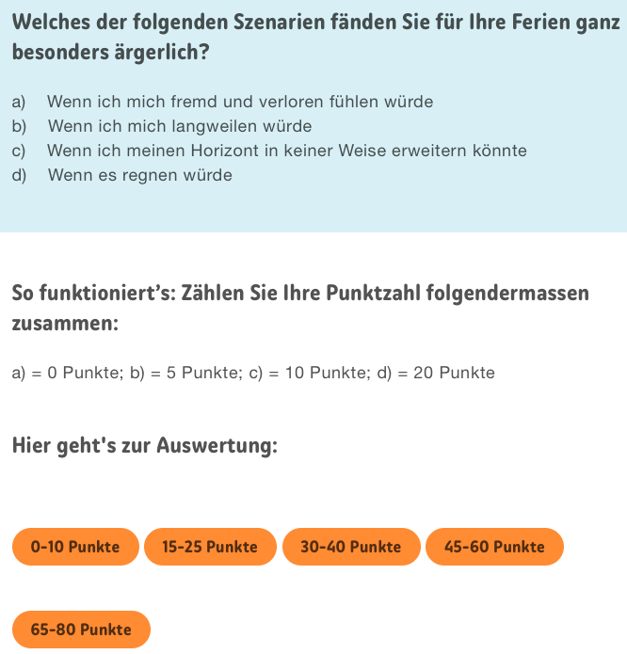

Präsentieren
- Gib deinen Test zwei anderen Gruppen.
- Mach selbst 2-3 Tests: Welcher Ort passt zu dir? Stimmen die Resultate des Tests mit deinen Vorlieben überein oder würdest du einen ganz anderen Ort wählen?
- Diskutiere die Test-Resultate mit einem/r Klassenkameraden/in.

- AUTOVALUTAZIONE

So schätze ich mich am Ende dieser Unterrichtseinheit ein:
- Ich verstehe schriftliche Aussagen von Jugendlichen zu ihrem Lieblingsferienort in mehreren Sprachen und kann meine persönliche Meinung dazu sagen.
- Ich kenne die Regeln des Komparativs auf Italienisch, kann sie mit denen in anderen Sprachen vergleichen und anwenden.
- Ich kann verschiedene Verkehrsmittel und Ferienunterkünfte vergleichen, eine Wahl treffen und diese begründen.
- Ich kann zu einem Ort Aktivitäten, Sehenswürdigkeiten und Restaurants im Internet recherchieren und diese schriftlich und mündlich mit anderen Orten vergleichen.

So schätze ich meine mehrsprachigen Kompetenzen ein:
- Ich weiss, dass zwischen Sprachen Ähnlichkeiten und Unterschiede bestehen.
- Ich zeige Sensibilität für Unterschiede und Gemeinsamkeiten zwischen verschiedenen Sprachen und bin bereit über diese nachzudenken.
- Ich kann Ähnlichkeiten und Unterschiede zwischen Sprachen durch Beobachtung und Analyse herausarbeiten.
- Ich kann meine Kenntnisse und Fertigkeiten in einer Sprache nutzen, um eine andere Sprache zu verstehen oder sie produktiv zu verwenden.

SOLUZIONI

1.a. Individuelle Lösungen
1.b. Individuelle Lösungen

2.a. Individuelle Lösungen
2.b. Individuelle Lösungen

2.c. Komparativstrukturen sind farbig aus den Sätzen der Aufgabe 1.a.

 | Deutsch | English | Français | Italiano
+ | die Wellen sind höher als anderswo | but it is more beautiful than | Les attractions sportives sont plus intéressantes que sur les autres montagnes. | Le spiagge sono più belle di quelle sull’Adria.  Alberobello è più rilassante che stare in spiaggia
- | Die Preise sind niedriger. | This place is less famous than the Costa Smeralda. | Taormina est moins touristique que Rome. | Le spiagge sono meno lontane di quelle sull’Adria.  Milano è meno conosciuta di Parigi.
= | Der Wind ist genau so stark | The place is as restful as expected. | Il y a autant de monuments que dans la capitale. | Le spiagge sono tanto belle quanto

2.d.
Regola in italiano:
più … che/meno ... che auf Französisch und Englisch gleich
(plus/moins ... que) (more/less ... than)

(tanto) ... quanto
(così) ... come wie im Deutschen: gleich ... wie

grösser/kleiner als
bigger/shorter than Nur im Englischen bei kurzen (einsilbigen) Adjektiven und im Deutschen wird der Komparativ mit Adjektiv+er gebildet.

more expensive than bei englischen drei- oder mehrisilbigen Adjektiven

2.e.
Regel:
Wenn das Vergleichselement ein Nomen/Pronomen) ist, nutzt man più/(meno... di
Wenn das Vergleichselement nicht ein Nomen/Pronomen ist, nutzt man più/meno... che

3.a.
- Viaggiare in aereo è più rapido che prendere il treno. Ma l’aereo è meno comodo del treno.
- La voiture est plus confortable que le train mais elle est aussi chère que le train.
- The car is faster than the bike but it is less healthier than the bike.
- Zu Fuss zu gehen ist so umweltfreundlich wie das Fahrrad zu nehmen und es ist ausserdem ökonomischer als das Fahrrad.
- L’avion est aussi rapide que l’hélicoptère et il est moins bruyant que l’hélicoptère.
- The motorbike is more individual than the bus and it’s as ecological as the bus.
- La moto è tanto avventurosa quanto la nave (così avventurosa come la nave) e più ecologica.

3.b. Individuelle Lösungen
3.c. Lösungen im Tandembogen
4.a. Individuelle Lösungen
4.b. Individuelle Lösungen

4.c. Online

MATERIALI E LINKS

Links
https://famigros.migros.ch/de/ausfluege-und-freizeit/familienferien/welcher-ferien-typ-sind-sie

Foto
© pixabay
© Bilder der Autorinnen
Screenshots; www.famigros.migros.ch

